Проверила |  |  | зам. директора Палманова Сабира Тельманқызы
Раздел 3 |  |  | Природные явления
ФИО педагога: Тастанбекова Ф.Т. |  |  | Школа – гимназия № 86 имени Габита Мусрепова
Дата |  |  | 26.01.2022 г.
Класс 4 Б |  |  | Количество присутствующих: |  |  | Количество отсутствующих:
ТЕМА УРОКА: Снегопад
Цели обучения в соответствии с учебной программой |  | 4.2.7.1 соблюдать правила постановки ударения  4.3.3.1 различать текст-рассуждение
Цели урока |  | Умеют правильно ставить ударение в словах.  Знают особенности текста-рассуждения.  Применяют в письменной и устной речи слова разных частей речи.
Ход урока
Этап урока/время | Действия педагога |  |  | Действия учеников | Ресурсы |  | Оценивание
Начало урока | I. Организационный момент.  Приветствие учащихся на двух языках.  Сообщение темы и цели урока.  II. Опрос пройденного материала.  Приём МОЗГОВОЙ ШТУРМ.  1. Что такое природные явления?  2. Назовите природные явления, происходящие летом.  3. Осенью.  4.Зимой.  5.Весной.  6. Сколько типов текстов есть в русском языке?  7. Как называется тип текста, который отвечает на вопрос какой?  8. Что произошло?  9.Почему?  10. Что такое зима?  III. Актуализация знаний.  Г) Учитель предлагает ученикам разгадать загадки и делит их на группы.  1-я группа  Он пушистый, серебристый,  Но рукой его не тронь:  Станет капелькою чистой,  Как поймаешь на ладонь.  2-я группа  Бел, да не сахар, нет ног, а идёт.  3-я группа  От меня зимой, как летом,  расцвело все белым цветом. |  |  | Дифференциация (учащиеся отвечают на вопросы)  Разгадывают загадки, определяют лексическую тему урока. | Слайды, презентация  Загадки про снег (yaxy.ru) |  | ФО  Взаимооценка.  Словесная похвала.  ФО Большой палец.
Середина урока  15 мин. | IV. Изучение нового материала.  (Ф, П) Учитель читает стихотворение  И. Сурикова.  Снег пушистый, серебристый  Мягким стелется ковром.  И снежинки, как пушинки  Мягким стелятся ковром.  Определите жанр текста. Докажите.  Учитель предлагает рассмотреть иллюстрацию к стиху и ответить, подходит ли она к теме стихотворения.  Критерий:сопоставляет стихотворение с репродукций с картин.  Дескриптор:  -читает стихотворение;  -находит сходство;  - демонстрирует богатство словарного запаса;  -не допускает грамматических и пунктуационных ошибок.  Доказать свой ответ.  - Найдите в тексте и выпишите в тетрадь выделенные слова. Объясни правописание. (пушистый, снежинки, пушинки)  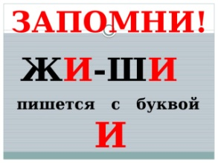  V. Освоение изученного материала.  Учитель предлагает в парах составить предложение о том, какой бывает снег, используя слова в учебнике.  Физминутка  VI. Закрепление изученного материала.  И) Работа в рабочей тетради.  (И) Учитель предлагает прочитать текст про снег.  -Определите тип текста.  - Прочитайте описание снега. Какой он?  - Выпишите в тетрадь выделенное предложение.  Проверка.  (Ф,К) Учитель предлагает прочитать памятку в учебнике о тексте рассуждении и изменить текст-описание упражнения 3 на текст-рассуждение.  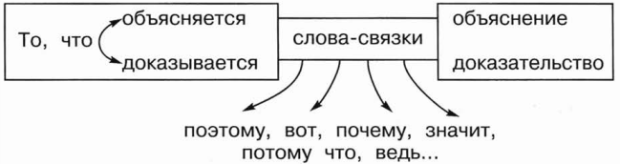  Критерий: определяет типы текстов по их особенностям повествование и описание.  Дескриптор: определяет тип текста;  -объясняет особенности типа текста.  (Г) Учитель предлагает составить предложения по схемам  1-я группа – {1}, и{2}  2-я группа – {1}, да{2}  3-я группа – {1},а{2}  4-я группа – {1}, но{2}  С помощью иллюстрации в учебнике и слов-помощников. |  |  | Работают с материалом учебника, отвечают на вопросы, делают вывод по орфограмме выделенных слов в тексте.  Работают в парах. Составляют предложение.  Работают индивидуально с текстом, выписывают предложение.  Работают с текстом, определяют его тип, меняют текст на тип рассуждение. | Учебник, задание 1.  Учебник, задание 2.  снежная зарядка - 1 тыс. результатов. Поиск Mail.Ru  Учебник, задание 3.  Рабочая тетрадь.  Учебник, задание 4.  Учебник, задание 5. |  | Обменяться тетрадками с соседом для взаимопроверки  После чтения текста  №1 – взаимооценивание по стратегии «2 звезды и 1 пожелание».  ФО Смайлы.  Все отлично  Хорошо, но можно было лучше  Надо стараться
Конец урока  5 мин. | ((К, Ф) Вспомните, чему вы научились на этом уроке, что было для вас сложным, легким в исполнении.  Рефлексия  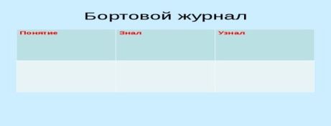  Домашнее задание. Найти и записать две загадки на тему «Снег, зима». |  |  | После рефлексии учащиеся заполняют таблицу | Рабочая тетрадь |  | Всего доброго! До новых встреч!

Рефлексия «БОРТОВОЙ ЖУРНАЛ»
Что мне было известно по данной теме? | Что нового узнал(а) на уроке?

